Chapitre 6 : Les figures planes

1ère partie : les éléments géométriques et l’utilisation des instruments de mesure

**Pour bien démarrer le chapitre,**

Les instruments de la géométrie

En géométrie, tu as déjà utilisé les instruments suivants.

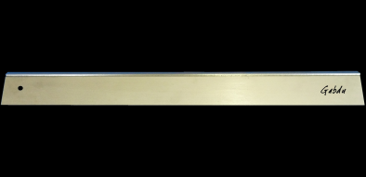

**La règle** pour tracer :

Des droites des demi-droites des segments de droite

**Le compas** pour :

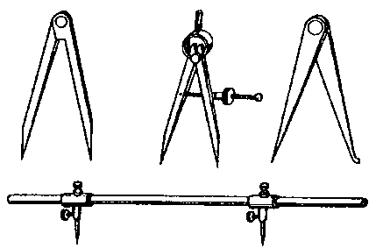Tracer des cercles ou reporter des longueurs

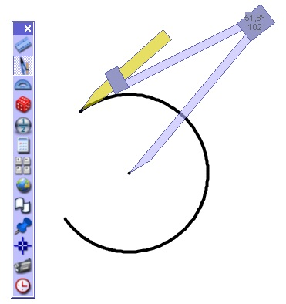

**La règle graduée** pour :

Mesurer la longueur d’un segment Tracer un segment de longueur donnée.

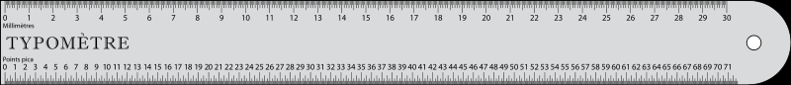

**L’équerre aristo** pour :

Tracer des droites parallèles et Mesurer ou tracer un angle donné

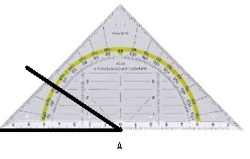des perpendiculaires

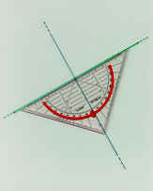

**Activités**

**1. Segment, droite, demi droite.**

**a.** Complète le texte qui accompagne la figure ci-dessous et repasse les différents éléments dans la couleur appropriée.

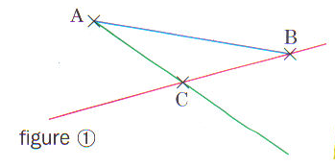Sur la figure suivante, on a tracé :

* En bleu, …………………………… [AB]
* En rouge, ……………………………BC
* En vert, ……………………………[AC
* En gris, ………………………..C

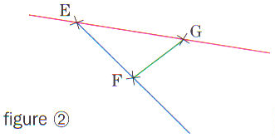**b.** Reprends la consigne en **a.** avec la figure suivante :

* En bleu, …………………………… [EF
* En rouge, ……………………………EG
* En vert, …………………………… |GF|

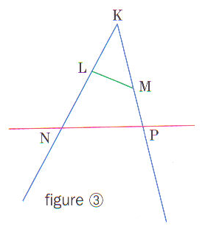**c.** Observe attentivement les notations utilisées dans les questions a. et b.. Recopie et complète le texte qui accompagne la figure suivante avec les notations convenables.

Sur la figure suivante, on a tracé :

* En bleu, les demi-droites ….. et ….. d’origine … ;
* En rouge, la droite ...... qui passe par les points

…… et …… ;

* En vert, le segment de droite ….

d’extrémités …… et ……

**2. Longueur, distance, milieu**

Dans toute l’activité, l’unité de longueur sera la longueur du segment ci-dessous.

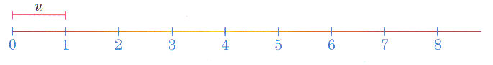

**a.** Trace un segment [AB] tel que |AB| = 6 ; trace la demi droite [AB.

**b.** **Sur la demi-droite** [AB, place le point C tel que |AC| = 3 et le point E tel que |CE| = 7

**En dehors de la droite** AB, place un point F tel que |BF| = 4.

**c.** Que peut-on dire du point C pour le segment [AB] ? ……………………………………………………….

Calcule la longueur |BE|. ………………………………………………………………………………..

La longueur |BE| est-elle égale à la longueur |BF| ? …………………………………………………………………….

Que peut-on dire du point B ? ……………………………………………………………………………………………………….

………………………………………………………………………………………………………………………………………………………

**d.** Les mesures connues permettent-elles de calculer la distance de C à F ?

…………………………………………………………………………………………………………………………………………………….

**3. Droites parallèles et perpendiculaires**

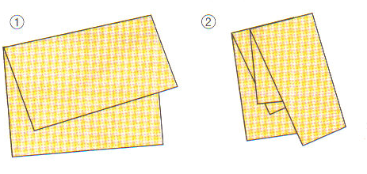**I) Prenons le bon pli !**

1° a) Plie une feuille deux fois de suite comme indiqué ci-contre.

b) Quel instrument, familier en géométrie, vient-on de fabriquer ?.......................................

c) Déplie la feuille, puis repasse le premier pli en bleu et le second en rouge

d) Que peut-on dire des droites obtenues ?

…………………………………………………………………………….

2° a) Sur la feuille suivante, trace, à main levée (sans instrument), deux droites perpendiculaires. « Contrôle » avec une équerre.

b) Recommence 3 fois en variant la position des droites.

3° Dans chacun des cas ci-dessous, trace, à l’aide d’une équerre, la perpendiculaire à la droite d passant par le point M.

**II) Des perpendiculaires aux parallèles**



1° a) Les droites ci-contre semblent-elles, à vue d’œil, parallèles ?

b) En utilisant ton équerre aristo, contrôle la réponse du a) de deux façons différentes :

* On a le droit de mesurer
* On n’a pas le droit de mesurer

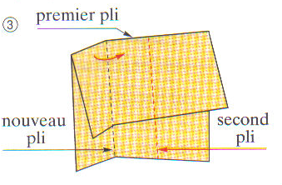2° a) Reprends la feuille utilisée à l’activité 3 et reviens à la position ➀.

Plie la feuille une nouvelle foi (position ➂ ci-contre).

Repasse le nouveau pli en rouge.

b) Que peut-on dire des deux droites rouges ?

**4. Des angles et encore des angles…**

I) Attention à l’angle mort

Tu as peut-être déjà entendu : « Cette voiture était dans mon angle mort, je ne l’avais pas vue. »

**Observons cela sur un schéma.**

Les zones D sont des zones pour lesquelles le chauffeur n’a aucune visibilité (angles morts).

La zone B est la visibilité réduite en hauteur.

Les zones C sont les zones visibles grâce aux rétroviseurs.

La zone E est visible grâce à un rétroviseur panoramique que possèdent les camions.

Les véhicules 1, 2, 3 sont-ils dans un angle mort du camion ?

*L’angle mort est un espace autour d’un véhicule, dans lequel le chauffeur ne peut pas voir les usagers de la route(voitures, camion, piétons, cyclistes) qui s’y trouvent. Ce fameux « angle mort » porte son nom à cause des multiples accidents mortels dont il est la cause.*

*Chaque véhicule possède un certain nombre d’angles morts, à l’avant, à l’arrière et sur les côtés. C’est surtout celui de droite qui peut être source de dangers, lorsque le conducteur tourne à droite, même si les rétroviseurs sont bien réglés.*

*L’angle mort des camionneurs est encore plus dangereux que celui des voitures. Il existe de nombreux systèmes de rétroviseurs permettant de réduire cet angle mort : des caméras anti-angle mort, des rétroviseurs fixés à l’avant du véhicule qui agrandissent le champ de vision.*

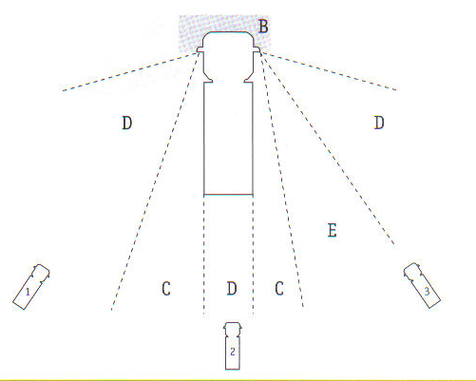

II) L’éventail

Voici quelques photos d’un éventail, ouvert de différentes façons. Classe ces photos de la plus petite ouverture à la plus grande.

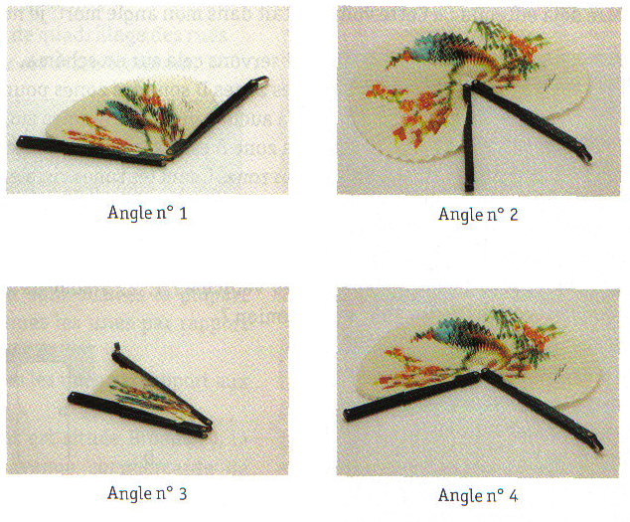

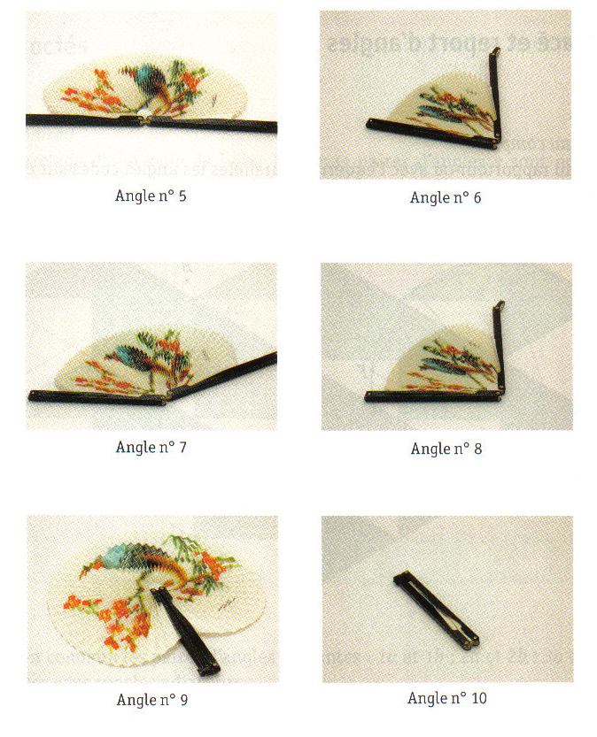

a) Quel est l’angle maximal d’ouverture de cet éventail ? Et l’angle minimal ?

b) L’angle formé par les 2 murs d’une pièce, par les bords d’un pavé rectangulaire ou par les bords d’une feuille porte un nom particulier, lequel ? Quel est le numéro de cet angle ?

c) Comment s’appellent les angles obtenus avec une ouverture plus petite que l’angle droit ? Quels sont les numéros de ces angles ?

d) Si on accole 2 angles droits, quel est le nom de l’angle obtenu ? Quel est le numéro de cet angle ?

e) Quel nom portent tous les angles obtenus avec une ouverture plus grande qu’un angle droit, mais plus petite que celle de l’angle obtenu au point 4 ? Quels sont les numéros de ces angles ?

f) Tous les angles plus petits que l’angle plat sont dits **saillants.**

Quels sont les numéros des angles saillants ?

Les angles plus grands qu’un angle plat sont appelés **rentrants.**

Quels sont les numéros correspondants aux angles rentrants ?

III) Ils font la paire !

Voici le carrelage d’une salle de bain. Plusieurs paires d’angles y sont notées. Chaque paire est constituée d’un angle marqué d’un chiffre et de la lettre a, et d’un autre angle marqué du même chiffre et de la lettre b. Par exemple, 1a et 1b forment une paire.

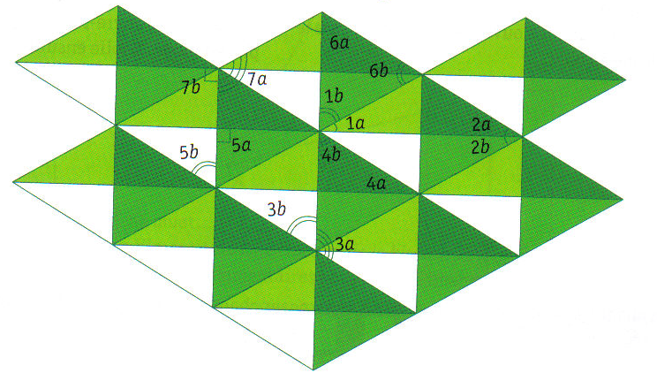

1. Qu’ont en commun les paires d’angles suivantes : 1a et 1b ; 2a et 2b ; 3a et 3b ; 7a et 7b ?

Ces angles sont appelés **adjacents.**

2. Complète le tableau suivant en notant les paires d’angles associés.

|  |  |  |  |
| --- | --- | --- | --- |
|  | Paires d’angles dont la somme des amplitudes vaut 90° | Paire d’angles dont la somme des amplitudes vaut 180° | Paire d’angles dont la somme des amplitudes ne vaut ni 90°, ni 180° |
| Paires d’angles adjacents |  |  |  |
| Paires d’angles non-adjacents |  |  |  |

3. Comment sont situés les sommets et les côtés de deux angles adjacents ?

4. Quel angle particulier forment 2 angles adjacents dont la somme des amplitudes vaut 90° ? Et 180° ?

**Théorie**

**1. Point, segment de droite, droite, demi-droite**

**Un point** se note par une lettre ………………………………………………

Ex : ⦁

**Une droite** est un ensemble de points ………………………………… On la note par une lettre ……………………………… ou par deux lettres ……………………………………….. représentant deux de ses points.

Ex : 

**Une demi-droite** est la partie de droite ……………………….. dans un sens par un ………………………. appelé ……………………………… et …………………………………….. dans l’autre sens.

Ex : 

La demi-droite d’……………………………….. A et passant par B se note : [AB

*On désigne l’origine en premier lieu. Le crochet indique l’endroit où la demi-droite est limitée.*



**Un segment de droite** est une partie de …………………. limitée par deux de ses points appelés …………………………………… du segment.

Ex : 

Le segment dont les extrémités sont les points A et B est noté [AB]

**2. Longueur, distance, milieu**

|  |  |  |  |
| --- | --- | --- | --- |
|  | **Droite** | **Demi-droite** | **Segment de droite** |
| Peut-on mesurer l’objet ? |  |  |  |
| Peut-on tracer l’objet complet ? |  |  |  |
| Peut-on pointer le milieu ? |  |  |  |

On note |AB| ou $\overline{AB}$ la longueur d’un segment [AB].

Le ………………………………. d’un segment [AB] est le point M de ce segment tel que |MA| = |MB| et M, A et B doivent être alignés.

*Trois points sont alignés s’ils appartiennent à une même droite.*

*Exemple : A, B, C ne sont pas alignés ; B, C, D sont alignés.*

**

***Lien entre point et droite***

*Par ………………… po*ints passe une et une seule droite.

Par …………… point passe une infinité de droites.

**3. Positions relatives de droites**

|  |  |  |
| --- | --- | --- |
| ***Dessin*** | ***Définition*** | ***Notation*** |
| Le point d’intersection est A | Deux droites sont …………………… si elles ont exactement un point d’intersection. | Si la droite a est …………………….. à la droite b,  on note a ……….. b. |
|  | Deux droites sont  ……………………………………………. Si elles se coupent …………………….  ……………………………………………… | Si la droite a est  …………………………………………….. à la droite b, on note a ………. b.  (On code la perpendicularité par un carré sur le dessin.) |
|  | Dans un plan, deux droites sont …………………………………….. si elles ne se coupent pas ou si elles sont confondues.  Dans le premier cas, on dira que les droites sont …………………………………………………  ………………………………………………..  Dans le deuxième cas, on dira que les droites sont  ………………………………………………..  ……………………………………………….. | Si la droite a est …………………….. à la droite b, on note : a ……b |

***Méthode de construction avec équerre aristo.***

*Droites parallèles Droites perpendiculaires*



**4. Les angles**

*4.1 Notions*

***Définition***

Un angle est une partie ……………………………………. du plan déterminée par deux ………………………………….

……………………………………………………………………………..

Chaque paire de demi-droites définit deux angles.

***Notation – Vocabulaire***

[AB et [AC sont les ………………………………. de l’angle



Côté de l’angle

Sommet

Côté de l’angle

$\hat{BAC}$ est un angle de sommet …….., on peut le noter aussi Â ou $\hat{CAB}$

Par convention, celui que l’on désigne est toujours le plus petit des deux angles. Si on veut parler du plus grand, il faut obligatoirement le montrer sur le dessin.

La mesure d’un angle est déterminée par son ouverture, elle est appelée …………………………………….. de cet angle.

L’amplitude d’un angle ne dépend pas de la longueur des côtés.

L’unité de mesure de l’amplitude d’un angle est le degré et se représente par le symbole « ° ».



On note l’amplitude de $\hat{CAB}$ sous la forme $\hat{CAB}°$ ou encore simplement Â°.

*4.2 Classement et angles associés*

***Angles particuliers***

|  |  |  |  |  |  |  |
| --- | --- | --- | --- | --- | --- | --- |
| Angle ………………… | Angle ………………… | Angle ………………… | Angle ………………… | Angle ………………… | Angle ………………… | Angle ………………… |
|  |  |  |  |  |  |  |
|  | Angles …………………………………. | | |  |  |  |

Les angles …………………….. et ……………………..sont des angles dont les côtés sont confondus.

Un angle ……………….. est un angle dont l’amplitude est comprise entre 0 et 90°

Un angle …………….. est un angle dont l’amplitude vaut 90°

Un angle ……………….. est un angle dont l’amplitude est comprise entre 90 et 180°

Un angle …………. est un angle dont l’amplitude vaut 180°

Un angle est ……………………………… si son amplitude est inférieure à 180°

Un angle est …………………………….. si sont amplitude est supérieure à 180°

***Angles associés***

- Deux angles sont adjacents lorsque :

* …………………………………………………………………………………….
* …………………………………………………………………………………….
* ……………………………………………………………………………………

- Deux angles sont complémentaires si

……………………………………………………………………………………………………………………………………………………………

- Deux angles sont supplémentaires si

……………………………………………………………………………………………………………………………………………………………

Exemples :

*4.3 Mesure, tracé et report d’angles*

***Description de l’instrument de mesure***

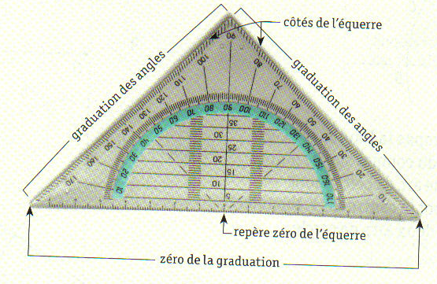

***Méthodes***

Pour **mesurer un angle** en utilisant une équerre aristo :

1) Placer le repère zéro sur le sommet de l’angle et aligner le grand côté de l’équerre sur un côté de l’angle ;

2) en partant du zéro de la graduation (attention, choisir le bon !), lire la mesure de l’angle jusqu’au 2ème côté de l’angle.

Il est parfois nécessaire de prolonger les côtés de l’angle pour lire la graduation.

Pour **tracer un angle** d’amplitude donnée, il faut :

1) Tracer une demi droite qui formera le premier côté de l’angle ;

2) Placer le repère zéro de l’équerre sur l’origine de la demi-droite tracée et le côté de l’équerre sur la demi-droite ;

3) en partant du zéro de la graduation (attention, choisir le bon !), pointer la graduation correspondant à l’amplitude voulue ;

4) tracer le deuxième côté de l’angle, en joignant le sommet au point placé.

Pour **reporter un angle** donné, avec le compas :

2) Sur la demi-droite d’origine O, tracer un arc de cercle de centre O, en gardant la même ouverture de compas. Cet arc de cercle coupe la demi-droite en Y.



1) En plaçant la pointe sèche du compas sur le sommet A de l’angle, tracer sur l’angle à reporter un arc de cercle qui coupe les deux côtés de l’angle en deux points notés B et C.





4) Tracer [OX



3) Après avoir relevé au compas la longueur |BC| en plaçant les deux pointes du compas sur les points B et C, tracer un 2ème arc de cercle dont l’ouverture est |BC| en plaçant la pointe sèche sur le point Y. Nommer X l’intersection entre les 2 arcs de cercle.



**Exercices**

1) A la règle et au compas, trace un segment de longueur 3 pouces (Le pouce est une unité de longueur anglo-saxonne)

1 pouce

2) Trace au crayon une droite XY et place sur cette droite (entre X et Y) trois points R, S, T dans l’ordre.

*Fais une figure*

*par question…*

a. Trace en rouge la demi-droite [RY

b. Tracer en bleu le segment [RT]

c. Tracer en vert la demi droite [SX

3) Observe la figure ci-dessous.

a. Quels sont les points communs aux demi-droites [FX et [EY ?

b. Quels sont les points communs aux demi-droites [HX et [FX ?

c. Quels sont les points communs aux segments [FH] et [EG] ?

4) Place trois points M, N, O non alignés, puis trace :

* En bleu le segment [MN]
* En vert la demi-droite [NO
* En rouge la droite OM
* En noir, la droite passant par N et perpendiculaire à OM

5) Observe la disposition des points sur la figure ci-dessous :



1° Les phrases suivantes sont-elles vraies ou fausses ?

* I est un point de la demi-droite [BC
* I est un point du segment [BC]
* E est un point de la demi-droite [FI

2° Cite trois points alignés.

3° Quel est le point d’intersection des droites IF et AB ?

4° Comment peut-on nommer autrement la droite AC ?

6) Construis une demi-droite que tu nommes [AC.

Sur cette demi-droite, pointe :

D à 4 cm de A ;

E à égale distance de A et de D ;

F à 3 cm à droite de D.

7) Trace un segment [EF] tel que |EF| = 1,5 cm.

Construis le point G tel que E soit le milieu du segment [FG].

Construis le point H tel que F soit le milieu du segment [GH].

Calcule la distance |EH|. Justifie avec soin le calcul.

8) Trace deux droites d et d’ sécantes en O. Place un point M n’appartenant ni a d ni à d’.

Trace 2 droites passant par M :

* L’une perpendiculaire à la droite d ;
* L’autre perpendiculaire à la droite d’.

9) Vrai ou faux ? Si nécessaire, corrige en changeant uniquement les mots en gras.

a) Si deux droites sont perpendiculaires, toute perpendiculaire à l’une est **perpendiculaire** à l’autre.

b) Si deux droites sont parallèles, alors toute perpendiculaire à l’une est **parallèle** à l’autre.

c) Si deux droites sont parallèles, toute **parallèle** à l’une est perpendiculaire à l’autre.

10) Exécute le programme de construction suivant.

- Marquer deux points I et J.

- Tracer une droite d et une droite d’ sécantes en J, ne passant pas par I.

- Tracer ensuite la droite IJ, puis f, qui est la perpendiculaire à IJ passant par I.

11) Mesure l’amplitude des angles suivants.

  

12) Vrai ou faux ?

a) Un angle obtus est un angle saillant.

b) Un angle aigu a toujours une amplitude plus petite que celle d’un angle plat.

c) Un angle rentrant a toujours une amplitude plus grande que celle d’un angle obtus.

d) Un angle saillant a toujours une amplitude plus grande que celle d’un angle aigu.

e) Un angle plein est un angle nul.

13) Parmi les angles suivants, regroupe les angles aigus, les angles obtus et les angles rentrants.

54° ; 13° ; 108° ; 76° ; 91° ; 260°

14) Trace, à l’aide de l’équerre aristo, un angle de 12° ; de 135° ; de 270° ; de 40° et de 60°.

15) Compare les angles suivants



16) Complète le tableau suivant pour que les angles 1 et 2 soient complémentaires ou supplémentaires :

|  |  |  |
| --- | --- | --- |
| **Types d’angles** | **Amplitude de l’angle 1** | **Amplitude de l’angle 2** |
| Complémentaires | 23° |  |
| Supplémentaires |  | 45° |
| Supplémentaires | 102° |  |
| Complémentaires |  | 81° |

17) Trace deux paires d’angles adjacents complémentaires

18) Trace une paire d’angle non-adjacents supplémentaires tel que l’amplitude d’un des deux angles vaut 55°.

19) Sans mesurer et en utilisant les renseignements fournis par la figure, calcule l’amplitude de l’angle marqué Â1.



A1

A1



A1

A1

20) Sur la figure ci-dessous, la mesure de l’angle UÂV est le double de la mesure de l’angle XÂU.



60°

a) Calcule la mesure de l’angle XÂV et XÂU.

b) Refais la figure d’après les amplitudes trouvées.

21) En utilisant la figure ci-dessous, construis **avec la latte et le compas** des angles mesurant  (réalise les constructions au verso de la feuille précédente):

a. 85°

b. 135°

c. 65°

d. 120°

**Exercices supplémentaires**

1) Place trois points non alignés A, B, C. Ensuite, trace les objets suivants :

- la droite AB ;

- la demi-droite [BC ;

- le segment [AC] ;

- une droite d, passant par le point A, différente de la droite AB ;

- une demi-droite d’origine A, ne passant pas par B ni par C.

2) A partir de la figure suivante, nomme 3 droites, 3 demi-droites et 3 segments.



3) Note les liens entre le différentes droites du dessin par //, ⊥ ou //



|  |  |  |  |  |  |
| --- | --- | --- | --- | --- | --- |
| Droites | d1 | d2 | d3 | d4 | d5 |
| d1 |  |  |  |  |  |
| d2 |  |  |  |  |  |
| d3 |  |  |  |  |  |
| d4 |  |  |  |  |  |
| d5 |  |  |  |  |  |

4) Place trois points A, B, C non alignés et une droite d ne passant par aucun de ces points. Puis, trace :

- en rouge, la droite d1 parallèle à d passant par A ;

- en vert, la droite d2 perpendiculaire à d passant par B ;

- en bleu, la droite d3 perpendiculaire à d passant par C.

5) Trace une droite d, puis une droite d1 perpendiculaire à d, puis une droite d2 perpendiculaire à d.

Que peut-on dire des droites d1 et d2?

6) Place trois points non alignés, A, B, E. Trace ensuite en rouge la droite perpendiculaire à EB passant par A. Son point d’intersection avec EB est noté I. Trace en bleu la droite parallèle à AE passant par I. Trace en vert la droite perpendiculaire à AE passant par E. La droite verte coupe la droite bleue en R.

Que peut-on dire des droites AE et RI ?

7) Reporte l’angle suivant à partir du point A avec la règle et le compas.



8) Trace les angles suivants : 125° ; 15° ; 240° ; 330° ; 75°

9) Trace deux angles complémentaires tel que l’un ait comme amplitude 25°.

10) Trace deux angles supplémentaires non-adjacents tel que l’un ait comme amplitude 70°.

11) Détermine l’amplitude des angles suivants à l’aide de l’équerre aristo.

  

12) Sans mesurer, détermine l’amplitude des angles suivants.



A1

A la fin de cette première partie,

Tu seras capable de :

Savoir :

* Enoncer les caractéristiques des différents éléments géométriques (droite, demi-droite, segment, point, angle)
* Définir la notion de milieu d’un segment, distance entre 2 points, amplitude d’un angle.
* Enoncer les positions relatives de deux droites, utiliser les notations adéquates
* Utiliser les notations adéquates pour les différents éléments géométriques (droite, demi-droite, segment, point, angle)
* Donner les caractéristiques d’un angle aigu, obtus, saillant, rentrant, plein, plat, nul, droit.
* Donner les caractéristiques de deux angles adjacents, complémentaires, supplémentaires

Savoir-faire :

* Utiliser les notations adéquates des divers éléments géométriques
* Reporter une longueur avec le compas
* Mesurer un segment en utilisant un étalon fixé.
* Construire des droites, demi-droites, segments, angles d’après les informations données.
* Mesurer l’amplitude d’un angle à l’aide de l’équerre aristo.
* Reporter un angle d’une certaine amplitude à partir d’un autre point avec le compas
* Tracer deux droites parallèles, deux droites perpendiculaires en utilisant l’instrument adéquat
* Déterminer l’amplitude d’un angle en utilisant uniquement les caractéristiques des angles particuliers.
* Construire deux angles complémentaires, supplémentaires, adjacents



2ème partie : Médiatrice et bissectrice : notions et constructions

Activités

1) Trois enfant jouent à l’élastique. Deux d’entre eux sont au bord de l’élastique tandis que le troisième désire se trouver au milieu des 2 autres mais à l’intérieur de l’élastique.

Représente cette situation par un schéma et note les différentes positions que peut avoir le troisième enfant.

Relie toutes les positions entre elles.

Que remarques-tu ?

Il ‘agit de la ……………………………………. du segment tracé.

2) Pour lancer … à la maison !!

|  |  |
| --- | --- |
| Plie une feuille de papier dans le sens de la longueur, puis ouvre la feuille et repasse le pli formé en bleu. | Plie les deux coins du haut de la feuille le long du pli bleu, puis ouvre-les, et repasse les nouveaux plis en rouge. Replie ensuite les coins. |
| Plie chaque coin en deux de manière à superposer chaque bord avec le pli bleu. Ouvre et repasse les plis en vert. | |

Replie le tout, et plie le bout des ailes… Voilà un bel avion !

1. Sans mesurer, quelle est l’amplitude des angles formés par les plis ?

2. Comment les plis partagent-ils les angles de cette figure ?

Les différents plis sont les …………………………………………… des angles formés.

Théorie

***1) La médiatrice d’un segment de droite***

*1.1 Notions*

La médiatrice d’un segment de droite est ………………………………………………………………………..

…………………………………………………………………………………………………………………………………………

*1.2. Construction*

Méthode de construction à la règle et à l’équerre

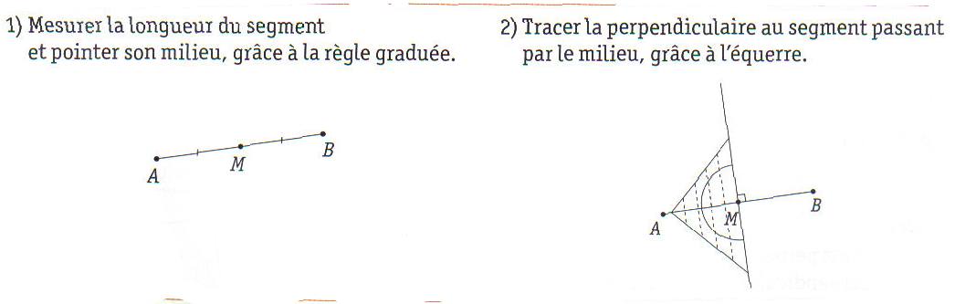

Méthode de construction au compas

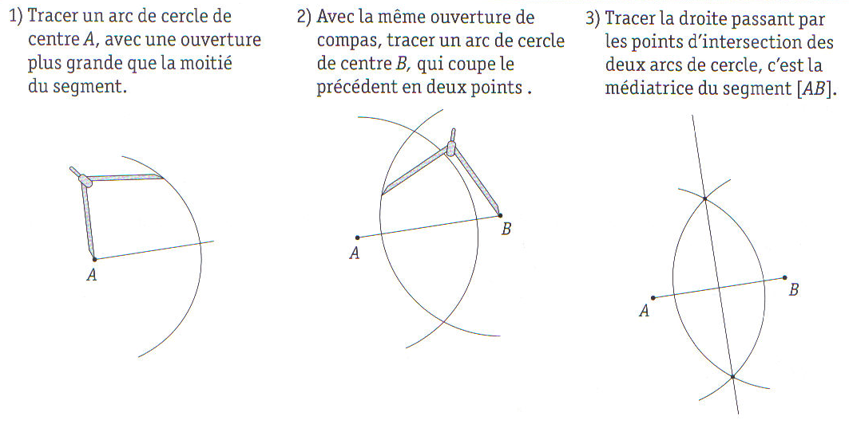

***2) La bissectrice d’un angle***

*2.1 Notions*

La bissectrice d’un angle est ………………………………………………………………………………………………….

………………………………………………………………………………………………………………………………………………

*2.2 Constructions*

Méthode de construction à la règle et au rapporteur

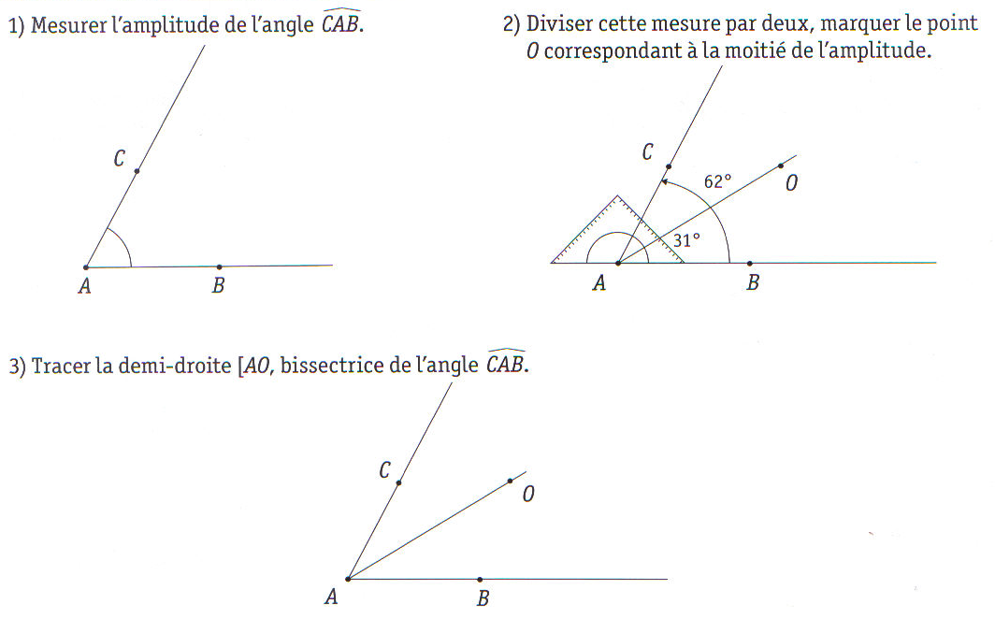

Méthode de construction au compas

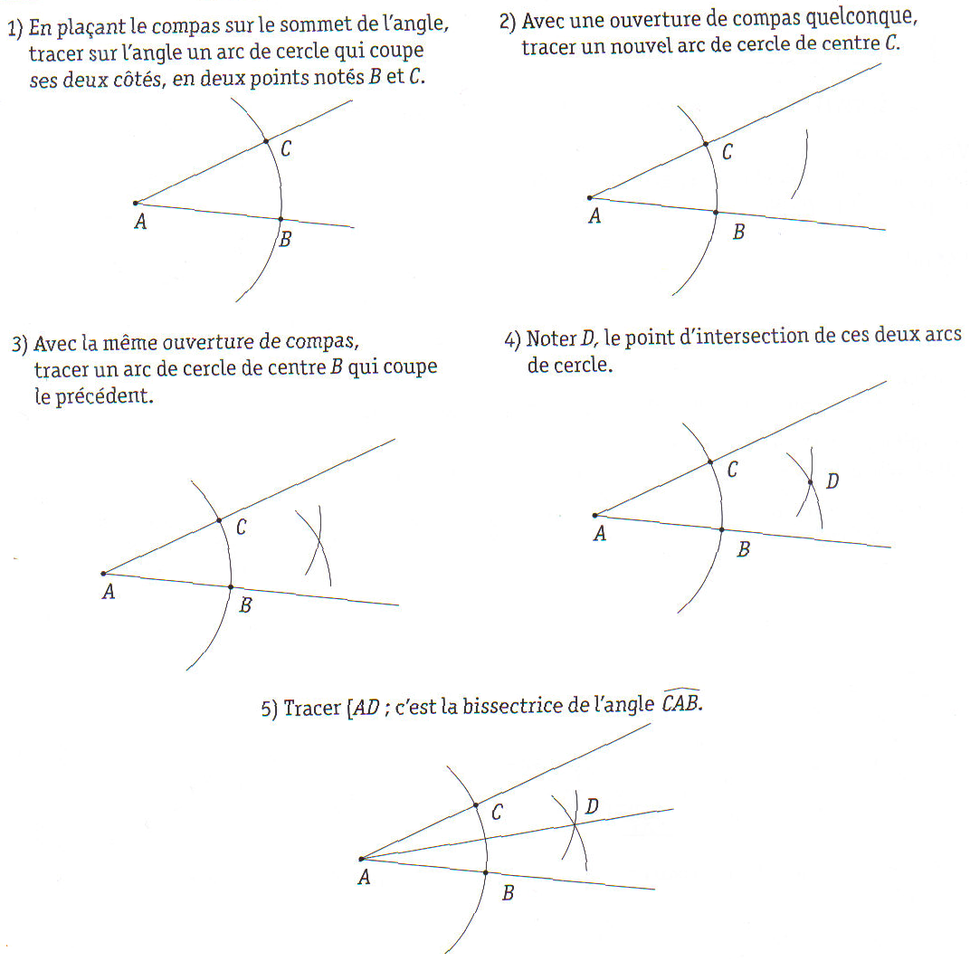



Exercices

1) Trace un angle de 40°, puis sa bissectrice en utilisant un rapporteur.

2) Avec la latte et le compas, trace la bissectrice de BÂC sachant que BÂC° = 75°

3) Construis de 2 manières différentes les médiatrices des segments suivants

1ère manière 2ème manière







4) Corrige le raisonnement de cet élève.

« Pour tracer la médiatrice d’un segment [AB] de 5 cm de longueur, je trace un arc de cercle de 2 cm de rayon à partir de A, puis un autre arc de cercle de 4 cm de rayon à partir de B. Je trace alors une droite passant par les intersections des 2 arcs de cercle :

C’est la médiatrice. »

5) 1° Tracer un angle XÔY mesurant 50°.

Tracer la demi-droite [OZ telle que XÔZ = 100° et telle que l’angle YÔZ soit aigu.

2° Prouver que la demi-droite [OY est la bissectrice de l’angle XÔZ.

6) 1°Tracer un angle XÔY mesurant 58°.

Tracer ensuite les demi-droites [OZ, [OT et [OU, bissectrices respectives des angles XÔY, XÔZ et ZÔY.

2° Calculer les mesures des angles TÔZ et ZÔU.

Que peut-on en déduire ?

Exercices supplémentaires

1) Dans la figure suivante :

* Trace en rouge la médiatrice du segment [AB]
* Trace en vert la bissectrice de l’angle XÂD
* En t’aidant du compas, trace en bleu la médiatrice de [BD]
* En t’aidant du compas, trace en noir la bissectrice de l’angle



2) 1° Tracer un angle WÔV mesurant 60°.

Tracer la demi-droite [OX telle que WÔX° = 120° et telle que l’angle VÔX soit aigu.

2° Prouver que la demi-droite [OV est la bissectrice de l’angle WÔX.

A la fin de cette deuxième partie,

Tu seras capable de :

Savoir

* Définir la médiatrice d’un segment, la bissectrice d’un angle.
* Expliquer la méthode de construction pour une médiatrice, une bissectrice.

Savoir- faire :

* Construire une médiatrice, une bissectrice à l’aide de l’équerre aristo
* Construire une médiatrice, une bissectrice à l’aide du compas et de la latte
* Justifier le fait qu’une demi-droite soit bissectrice

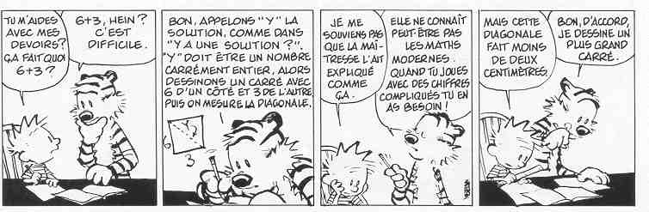

**Troisième partie : les triangles**

Activité